КОМПАС-График (Краткое описание)
КОМПАС-График — лучшая автоматизированная система разработки и оформления конструкторской документации, ориентированная на полную поддержку стандартов ЕСКД или стандартов конкретного предприятия. КОМПАС-График позволяет в оперативном режиме выпускать чертежи изделий, схемы, спецификации, различные ведомости, инструкции, расчётно-пояснительные записки, технические условия и прочие документы. Система КОМПАС-График предоставляет широчайшие возможности автоматизации проектно-конструкторских работ в различных отраслях промышленности и успешно используется в машиностроительном проектировании, при проектно-строительных работах, составлении планов и схем.

КОМПАС-График (Полное описание)
КОМПАС-График — лучшая автоматизированная система разработки и оформления конструкторской документации, ориентированная на полную поддержку стандартов ЕСКД или стандартов конкретного предприятия. КОМПАС-График позволяет в оперативном режиме выпускать чертежи изделий, схемы, спецификации, различные ведомости, инструкции, расчётно-пояснительные записки, технические условия и прочие документы.
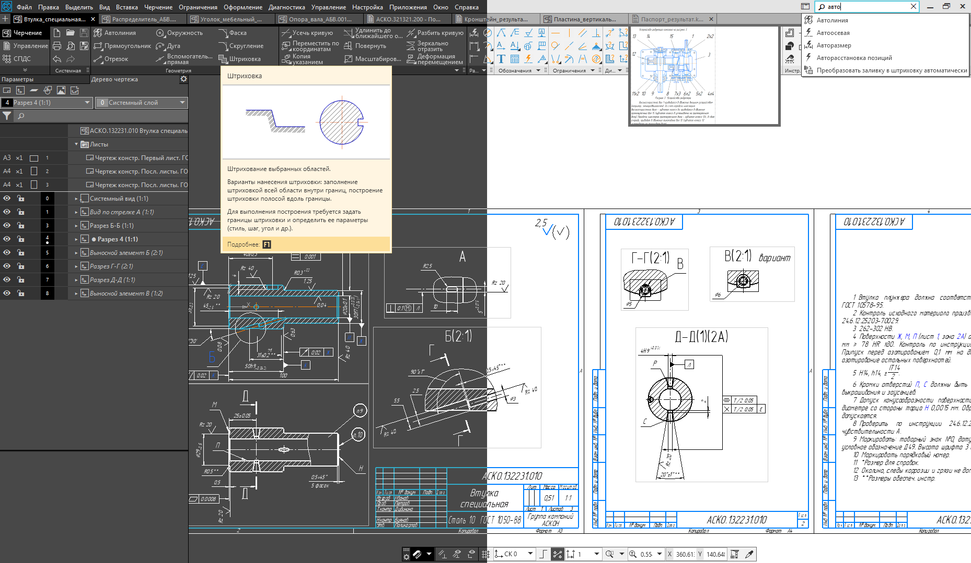
Система КОМПАС-График предоставляет широчайшие возможности автоматизации проектно-конструкторских работ в различных отраслях промышленности и успешно используется в машиностроительном проектировании, при проектно-строительных работах, составлении планов и схем.
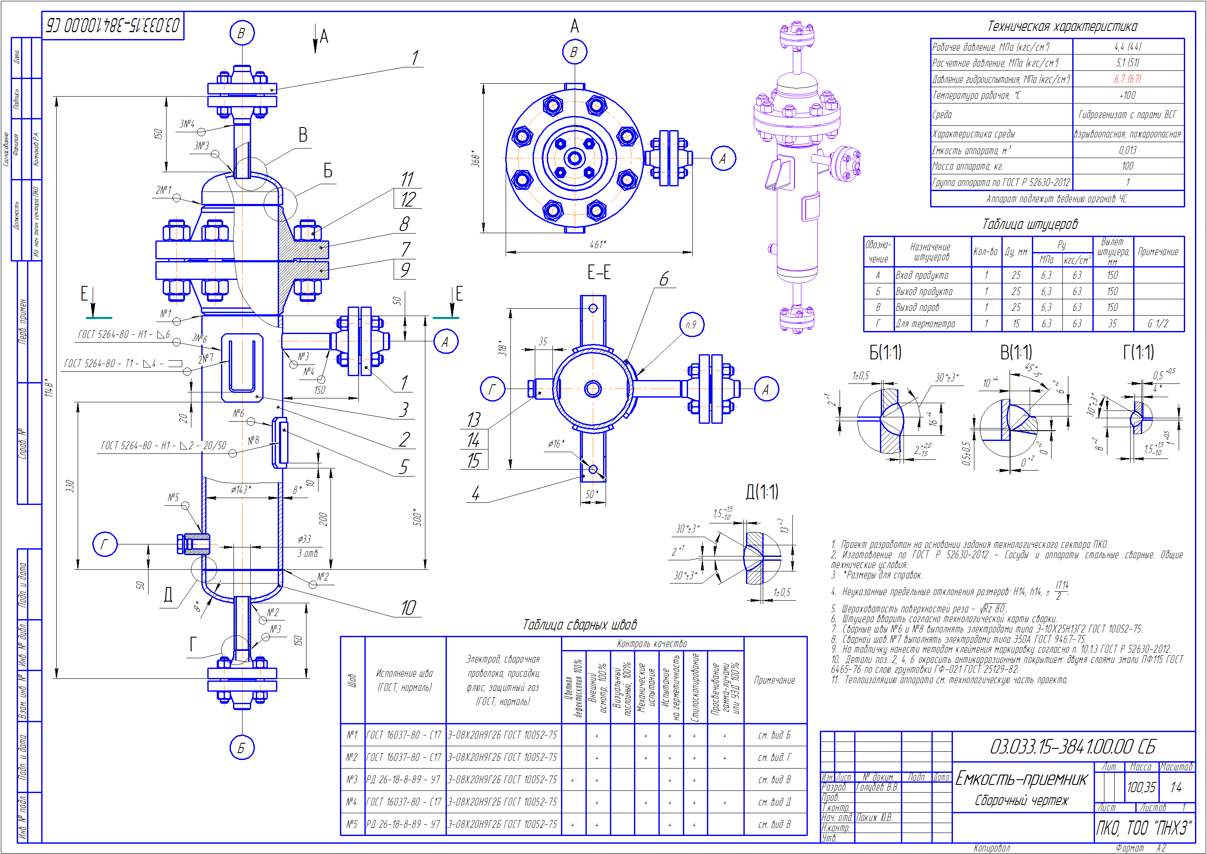
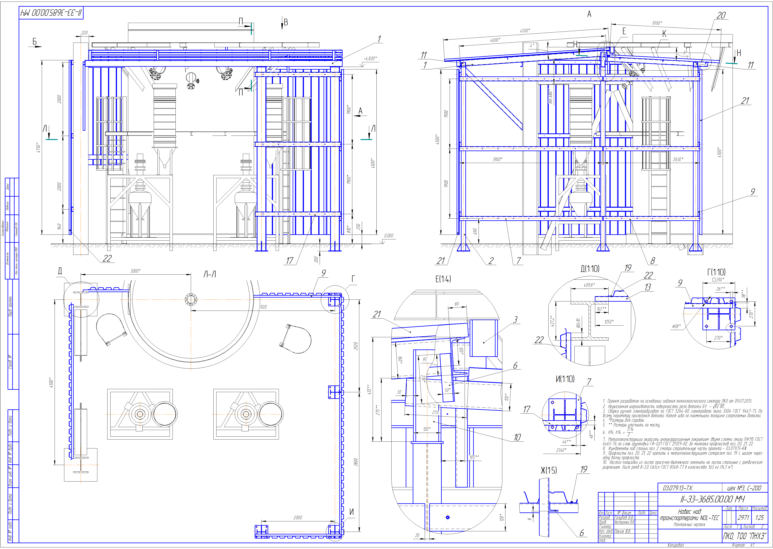

Благодаря поддержке форматов DXF, DWG, PDF и др. КОМПАС-График позволяет выполнять импорт/экспорт графических документов, что обеспечивает обмен данными со смежниками и заказчиками, использующими любые чертежно-графические системы.

Также пользователю предоставляется:
- инструменты для создания многолистовых чертежей, большой перечень готовых форматов оформления;
- функционал по созданию библиотек типовых фрагментов без какого-либо программирования;
- любые стили линий, штриховок, текстов;
- возможность расчета периметров, площадей, объёмов, массо-центровочных характеристик тел;
- многочисленные способы простановки размеров и технологических обозначений;
- автоподбор допусков и отклонений, быстрый доступ к типовым текстам и обозначениям;
- встроенный таблично-текстовый редактор с проверкой правописания.

Базовая функциональность продукта легко расширяется за счёт различных приложений, дополняющих функционал КОМПАС-График эффективным инструментарием для решения прикладных инженерных задач. Например, приложения для проектирования пружин, валов, элементов механических передач, электрооборудования, деталей машин с применением крепежных изделий, элементов трубопроводов, деталей пневмо- и гидросистем, что позволяет большую часть действий выполнять автоматически, сокращая общее время разработки проекта в несколько раз.
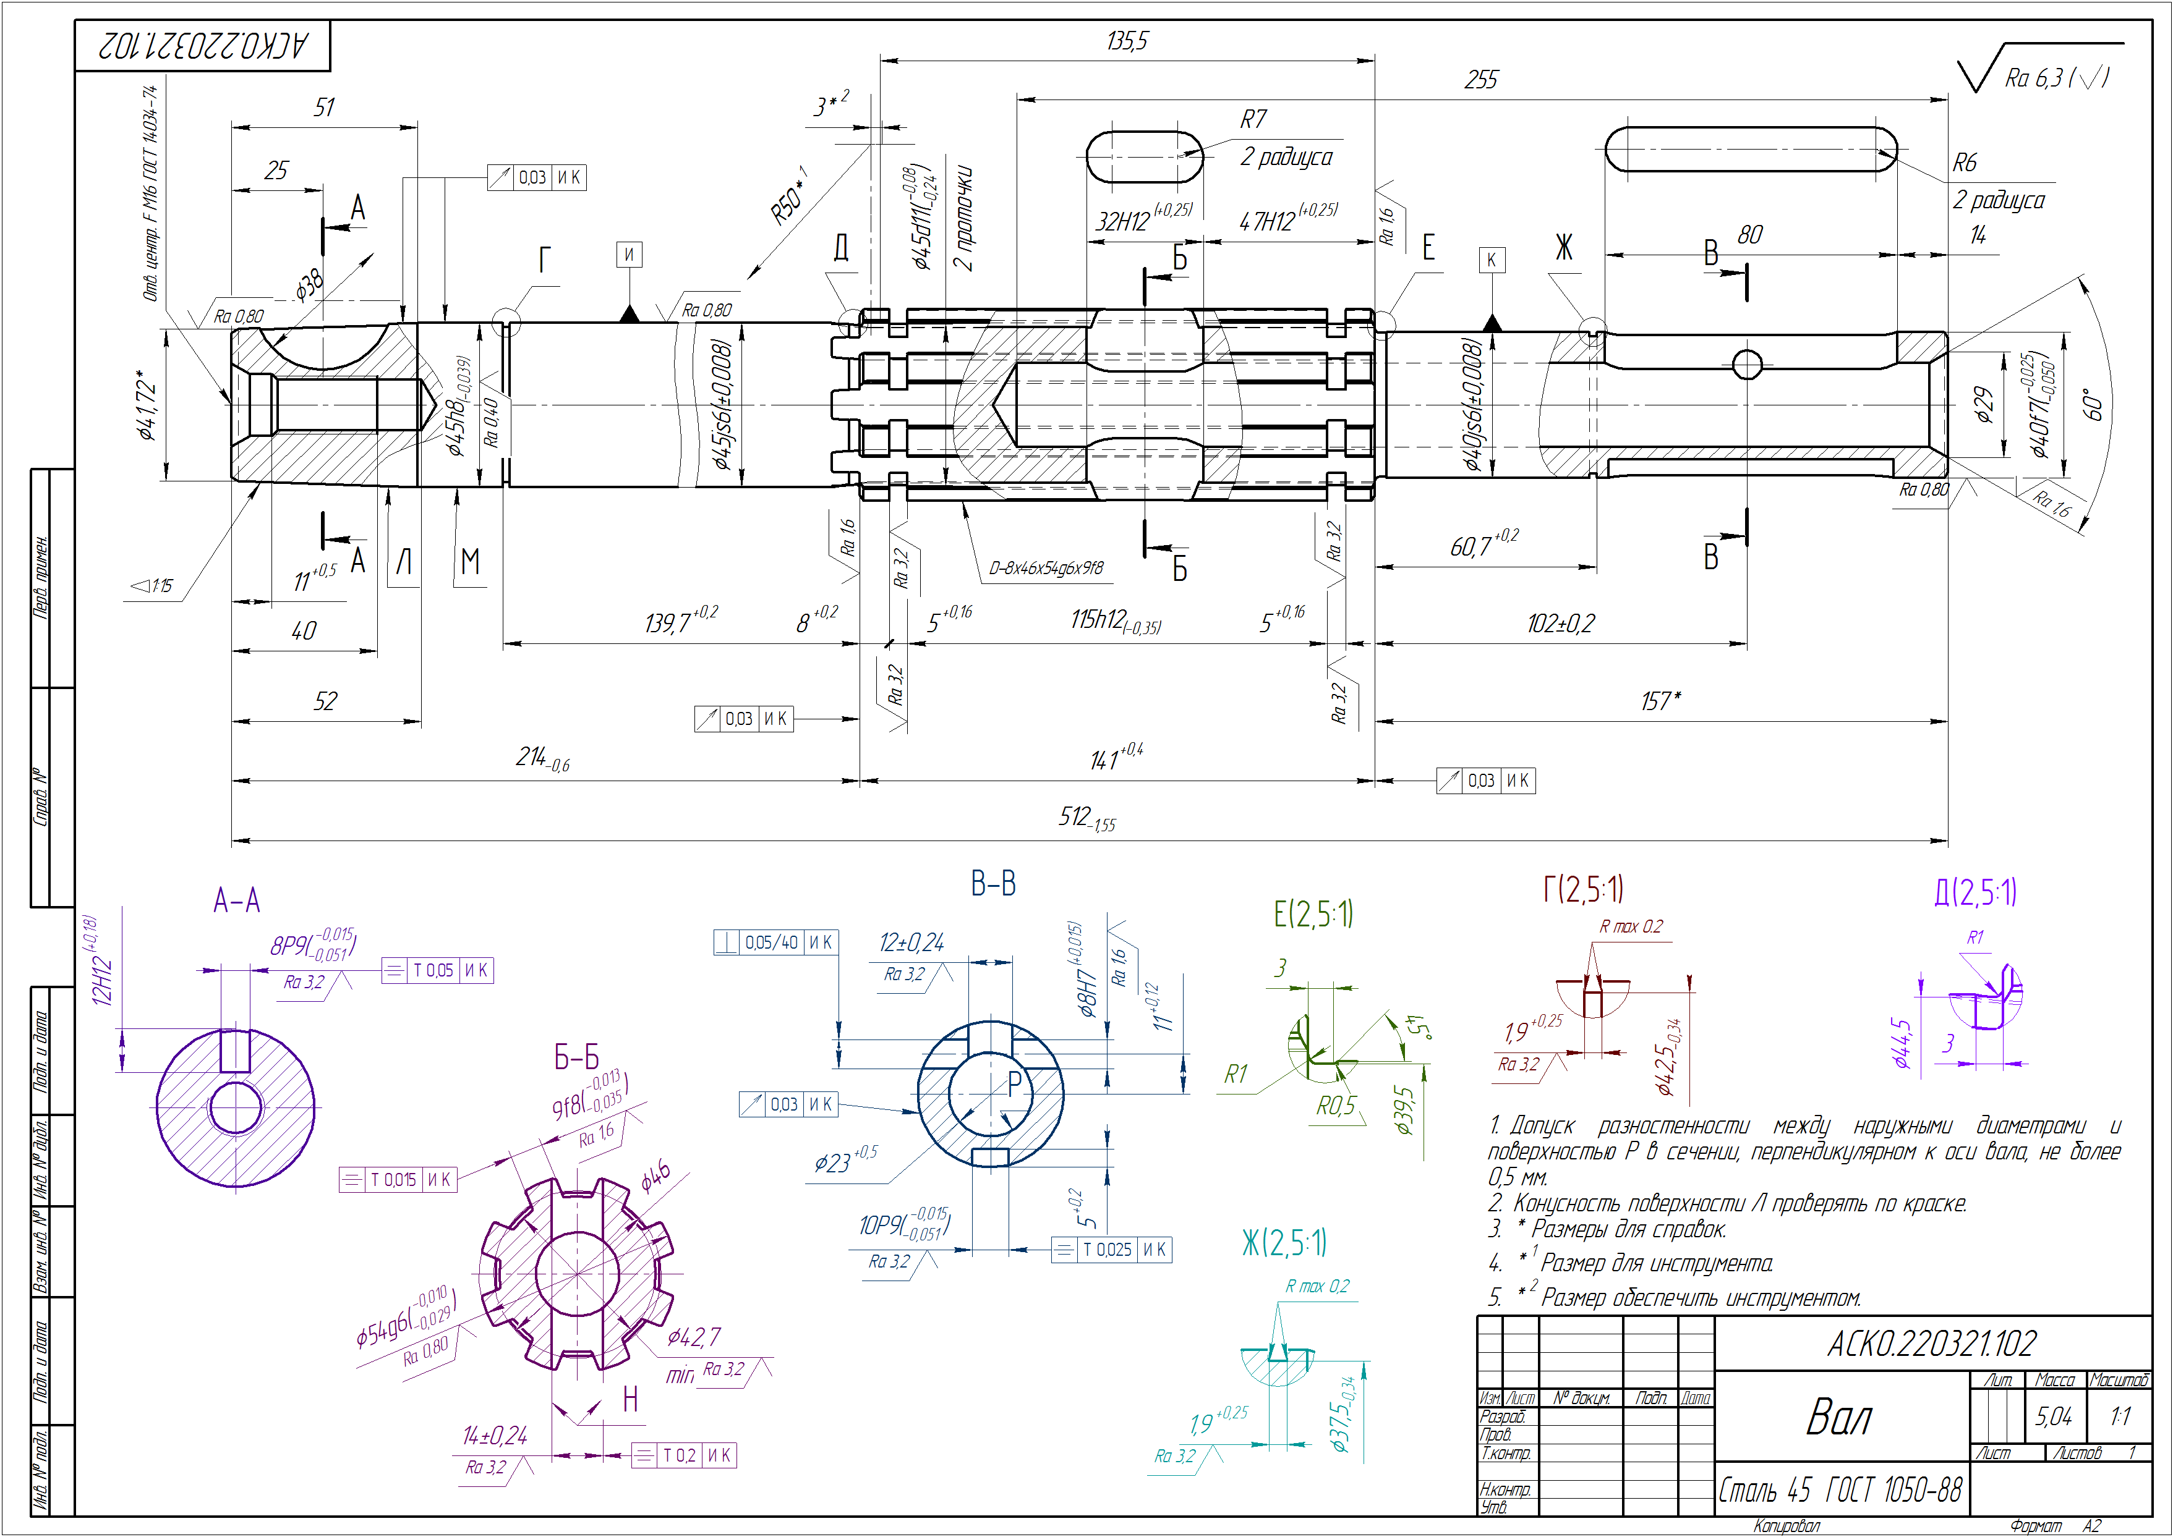
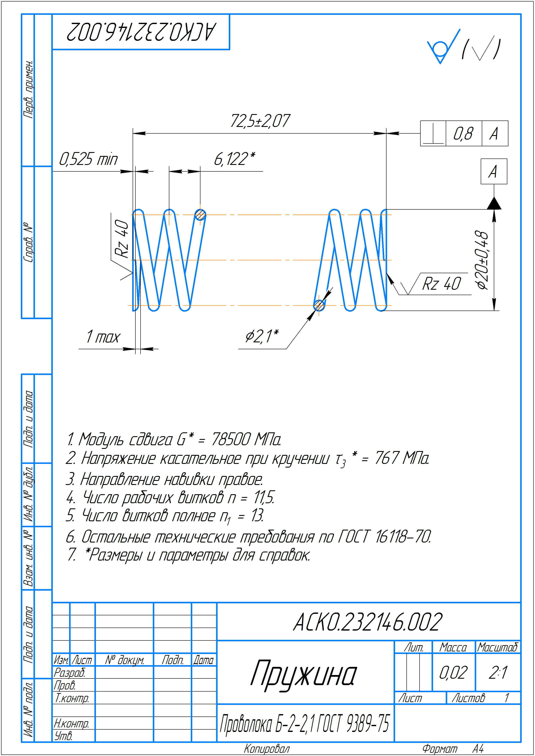
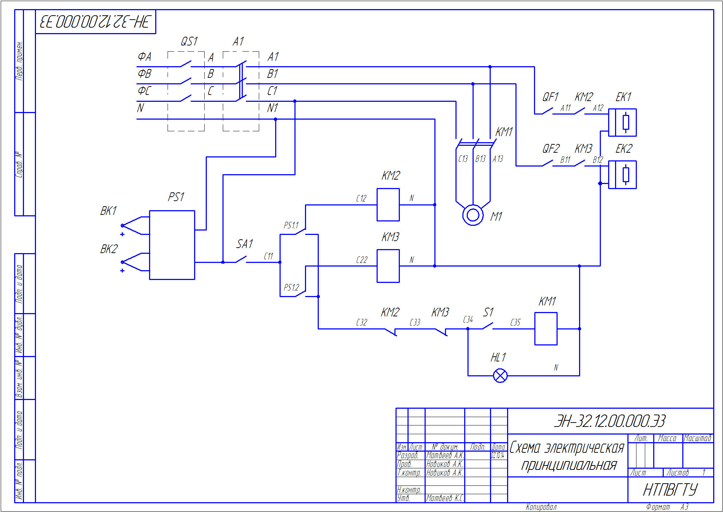
Максимально удобный и интуитивно понятный интерфейс, мощная справочная система и встроенное интерактивное обучающее руководство «Азбука КОМПАС» позволяют освоить систему в кратчайшие сроки и без лишних усилий.
